1. **Современные теории мотивации.**
2. **Мотивация потребностей.**
3. **Процесс выбора товара потребителем и принятие решения о покупке.**

Что такое потребности?

Потребность *-*это нужда, необходимость чего-либо для жизнедеятельности человека.

Потребность - состояние живого существа, выражающее его зависимость от того, что составляет условия его существования.

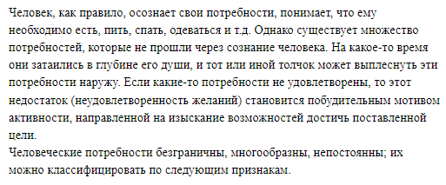

Состояние нужды в чем-то вызывает дискомфорт, психологическое ощущение неудовлетворенности.

Это напряжение заставляет человека проявлять активность, что-то предпринимать, чтобы снять напряжение.

Побудительной силой обладают только неудовлетворенные потребности.

Удовлетворение потребностей - процесс возвращения организма в состояние равновесия.

**Пирамида Маслоу.**

Первым, кто разработал и разобрался в структуре потребностей, выявил их роль и значение, был американский психолог Абрахам Маслоу. Его учение называется «Иерархическая теория потребностей». А. Маслоу расположил потребности в восходящем порядке, от низших - биологических, до высших - духовных:

1. Физиологические потребности - в употреблении пищи, дыхании и т. д.

2.  Потребности в безопасности - стремление сохранить и защитить свою жизнь.

3.  Социальные потребности- свидетельствуют о том, что человек -живое, социальное, коллективное существо и вне группы жить не может.

4.     Престижные потребности - стремление выделиться, желание получить карьеру, более высокий статус, престиж, признание и оценку.

5.     Духовные потребности - стремление выразить через творческую активность все, на что способен человек, то есть самореализоваться.

Первые два типа потребностей называются первичными(врождёнными), остальные  - вторичными(приобретёнными).

**Это одна из наиболее известных теорий. Абрахам Маслоу** разделял все потребности человека на пять уровней и полагал, что удовлетворение базовых потребностей позволяет переходить к удовлетворению потребностей более высокого уровня. По мнению Маслоу, пока не удовлетворены потребности более низких уровней, потребности уровнем выше не возникают.

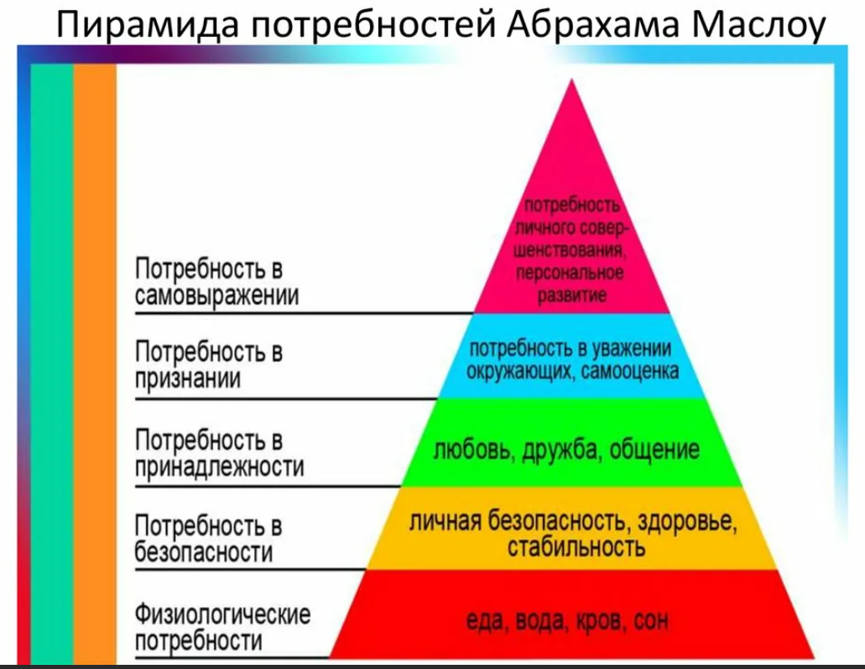

Эта теория не нашла подтверждения, потому что в действительности потребности человека возникают в произвольном порядке вне зависимости от удовлетворения или неудовлетворения потребностей уровнем ниже.

**В теории**, предложенной **Дэвидом Мак-Клеландом**, действия и мотивы людей объясняются через потребность в трех составляющих: **власть, причастность и успех.** Нужно заметить, что, согласно этой теории, людей мотивирует не один из факторов, а все три фактора сразу — в разных пропорциях.

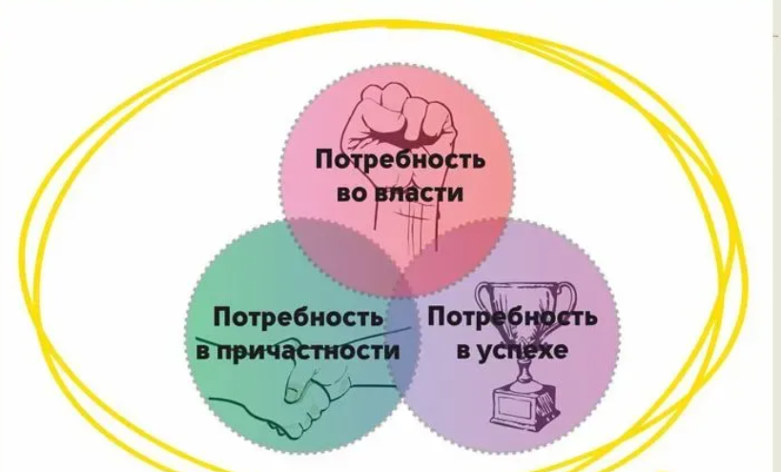

**Двухфакторная теория Герцберга**

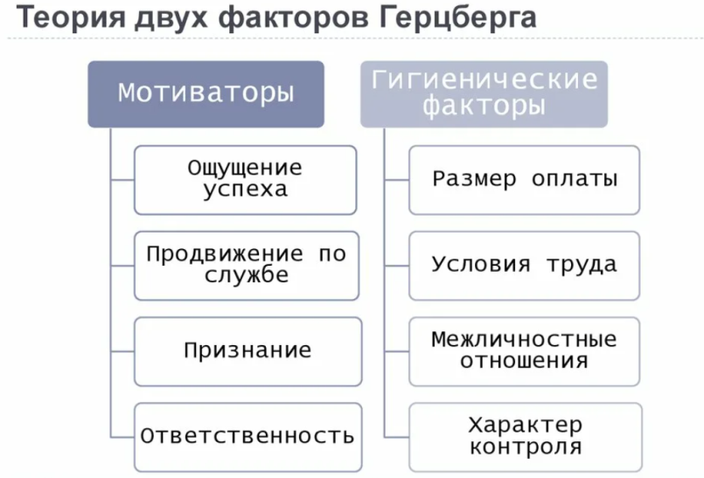

Американский психолог Фредерик Герцберг основывал свою теорию на том, что на удовлетворение от работы влияют два вида факторов:

* **Мотиваторы — факторы, связанные с характером и сущностью работы.**Например, успехи, карьерный рост, признание и одобрение результатов работы, возможность творческого и делового развития, высокий уровень ответственности.
* **Гигиенические факторы, связанные с окружающей средой, в которой сотрудник должен выполнять работу.**К ним относятся политика руководства, условия работы, размер зарплаты, отношения в коллективе, степень контроля за работой, статус.

При этом, по мнению Герцберга, гигиенические факторы не являются мотивами, но если их не обеспечивать должным образом, у работников будет расти неудовлетворенность работой.

**Процесс принятия решения о покупке: осознание проблемы, поиск информации, оценка вариантов, решения о покупке, реакция на покупку.**

Ты идешь продавать на Авито.

Смотри, сейчас объясню. Прежде чем клиент принесёт тебе денежку, он проходит через несколько этапов принятия решения о покупке. Так вот, для каждого из этапов есть свой инструмент маркетингового воздействия. Зная эти этапы и инструменты, можно плавно вести потенциального клиента к покупке. Этап за этапом. Не тыкая пальцем в небо.

Разберем этапы в упрощенном варианте:

1. Осознание потребности;

2. Поиск информации и оценка вариантов;

3. Решение о покупке;

4. Реакция на покупку;

На **первом этапе** используют соцсети и баннерную рекламу, чтобы вызвать у человека интерес и желание к покупке. Например, аудитория еще не знает о существовании супер хлеборезки, но благодаря баннерной рекламе и постам в соцсетях с объяснением преимуществ, они начинают думать, что такая вещь была бы не лишней на кухне. Инструменты на данном этапе - таргетированная реклама и СММ.

**Второй этап**. У человека начинает зудеть в кармане и он лезет искать информацию о хлеборезке в поисковик. Задача - убедить его, что хлеборезка ему точно необходима.

**Третий этап.**Решение о покупке**.**Клиент готов, можно принимать. Настраиваем контекстную рекламу на горячие фразы типа: "купить хлеборезку", "заказать хлеборезку", "адрес магазина с хлеборезками" и тому подобные, так называемые транзакционные запросы в которых присутствует намерение приобрести товар.

**Четвертый этап**. Клиент приобрел товар. На этом этапе снова возвращаем его в соцсети и делаем постоянным клиентом. Ставим его в «заморозку» чтобы через определенное время напомнить, что пришло время обновить хлеборезку. Чтобы не терялся, поддерживаем обратную связь. Если возникнет негатив, пытаемся исправить, дабы не распугал следующую порцию покупателей. В общем, тут работа СММщика. Вернуть старого клиента чаще дешевле, чем искать новых.